Министерство образования Республики Беларусь

Учреждение образования

«Белорусский государственный университет

информатики и радиоэлектроники»

Факультет компьютерных систем и сетей

Кафедра электронных вычислительных машин

ОТЧЕТ

по лабораторной работе №2

Вариант №10 «Грузоперевозки»

|  |  |
| --- | --- |
| Выполнил:  студент гр. 950501  Лабецкий А. А. | Проверил:  Поденок Л. П. |

Минск 2022

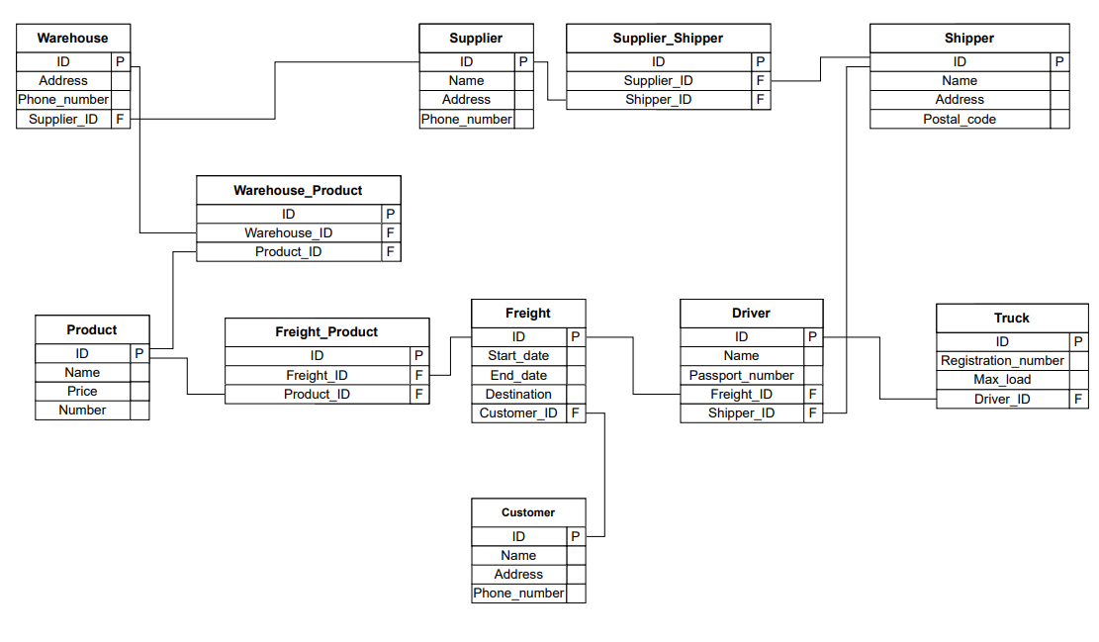

Рисунок 1 – ER-диаграмма